附件2

湖北医药学院考点位置地图

地 址：十堰市茅箭区上海路16号；

考点入口：上海路湖北医药学院药护学院校门口（十堰大美盛城对面，湖北日报社分社旁）。

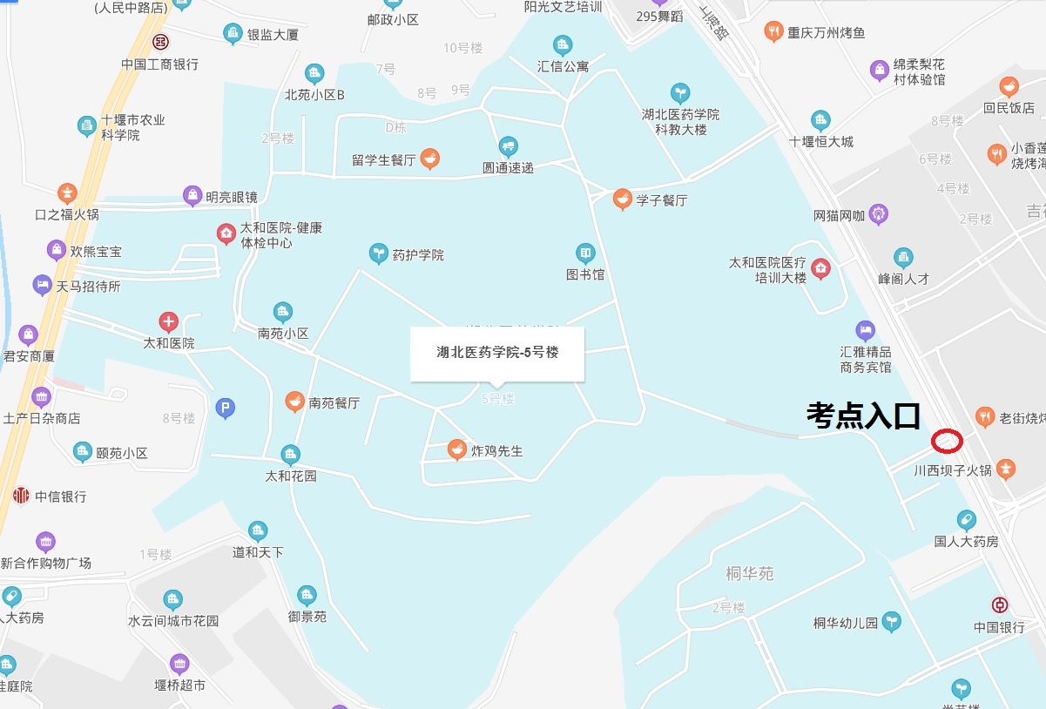

**（红圈位置为考点入口）**

汉江师范学院考点位置地图

地 址：十堰市茅箭区北京南路18号；

考点入口：北京南路汉江师范学院门口（十堰东方坐标城正对面）。

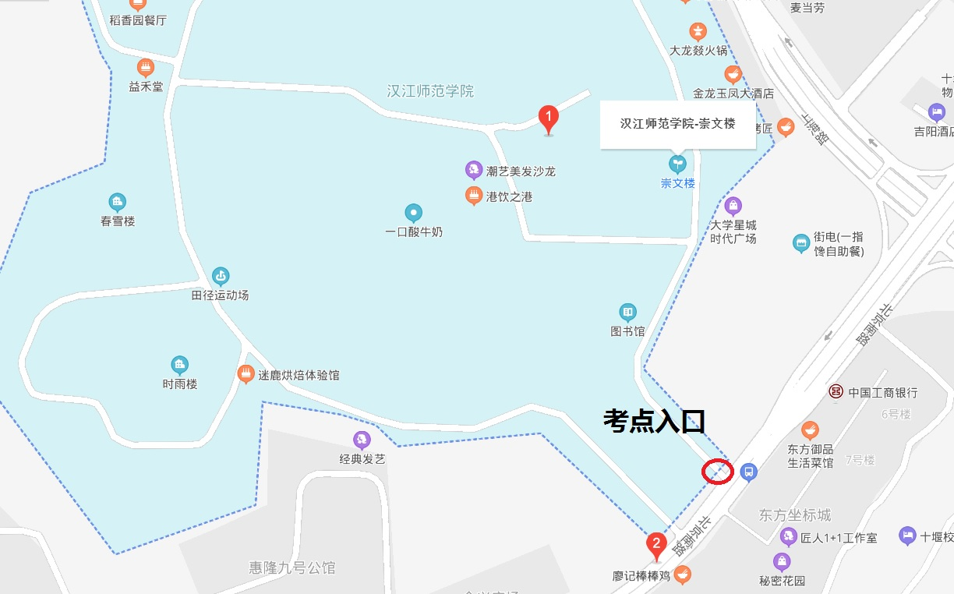

**（红圈位置为考点入口）**

十堰市第二中学考点位置地图

地 址：十堰市茅箭区北京北路83a-5附近；

考点入口：北京北路十堰市第二中学门口（学校东门，十堰市教育局对面）。

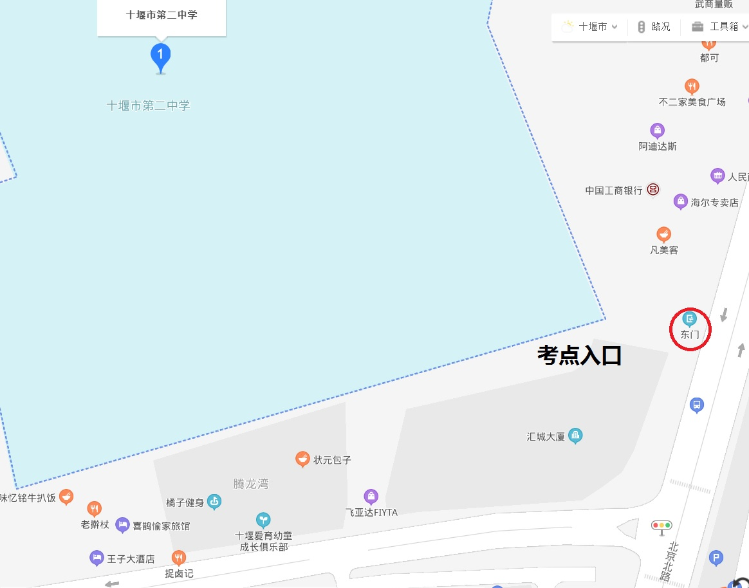

**（红圈位置为考点入口）**

十堰高级职业学校考点位置地图

地 址：十堰市茅箭区北京中路56号；

考点入口：文华路十堰高级职业学校门口（十堰北京路中学正对面）。

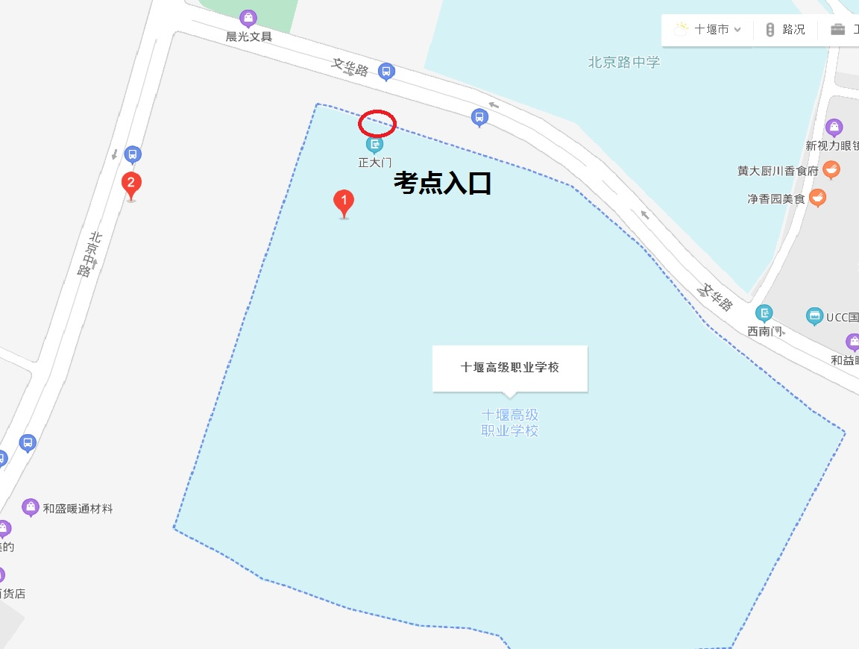

**（红圈位置为考点入口）**